

**Приём родителей, воспитывающих детей с ТМНР и РАС осуществляется**

**по инициативе родителей (законных представителей) по предварительной записи по телефону:**

37-52-56

***Вместе мы сможем больше!***



***Приходите к нам!***

***Звоните нам!***

***Мы будем рады Вам помочь!***

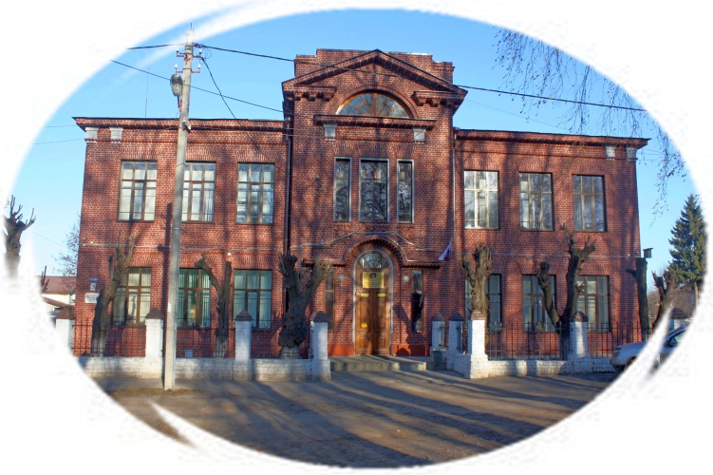

**Наш адрес:**

153030,

г. Иваново, ул.7 Завокзальная, д.29

Контактный телефон:

37-52-56, факс 37-60-19

Е-mail: [school2vid8@mail.ru](mailto:school2vid8@mail.ru)

**ОБЛАСТНОЕ ГОСУДАРСТВЕННОЕ КАЗЕННОЕ**

**общеОБРАЗОВАТЕЛЬНОЕ УЧРЕЖДЕНИЕ**

«Ивановская коррекционная школа № 2»

Не оставайтесь наедине со своими

трудностями, проблемами,

сомнениями и тревогами!

**Региональный**

**ресурсный центр**

**«Диалог»**

*Информационный буклет*

*для родителей (законных представителей) и педагогов образовательных учреждений*



**2025 год**

Целью работы нашего регионального ресурсного центра оказание консультативной, психолого-педагогической помощи семьям, воспитывающим детей с тяжелыми множественными нарушениями развития и расстройствами аутистического спектра, методической помощи педагогам образовательных организаций, реализующим образовательные программы для обучающихся с тяжелыми множественными нарушениями развития и расстройствами аутистического спектра.

Основные задачи работы нашего центра:

- оказание консультативной помощи родителям (законным представителям) и методической помощи педагогам по вопросам воспитания, обучения и развития детей с ТМНР и РАС;

- оказание методической, информационно-аналитической поддержки образовательным и иным организациям, работающим с детьми с ТМНР и РАС;

- внедрение и распространение современных технологий, обобщённого опыта по сопровождению, воспитанию и обучению детей с ТМНР и РАС;

- организация сетевого взаимодействия ресурсного центра с образовательными организациями Ивановской области;

- информирование родителей (законных представителей) об учреждениях системы образования;

- обеспечение эффективного использованияматериально-технических, кадровых, интеллектуальных, информационных ресурсов в рамках реализации учреждением адаптивных образовательных программ в соответствии с действующими федеральными образовательными стандартами;

- методическое сопровождение реализации адаптивных образовательных программ для обучающихся с ТМНР и РАС.



***Чем Вам могут помочь в нашем ресурсном центре?***

Осуществление консультативной помощи родителям (законным представителям) и педагогам других образовательных организаций по следующим вопросам:

* возрастные, психофизиологические особенности детей с тяжелыми множественными нарушениями развития и расстройствами аутистического спектра;
* воспитание и социальная адаптация детей с тяжелыми множественными нарушениями развития и расстройствами аутистического спектра;
* готовность к обучению в школе детей с тяжелыми множественными нарушениями развития и расстройствами аутистического спектра, трудности в адаптации;
* организация и особенности коррекционной работы;
* подготовка и реализация адаптированных образовательных программ для обучающихся с тяжелыми множественными нарушениями развития и расстройствами аутистического спектра.
* лучше понимать потребности ребёнка и содействовать его оптимальному развитию;
* найти способы оптимального взаимодействия «родитель-ребёнок» в обычных бытовых ситуациях.



Работа с родителями (законными представителями) детей с ТМНР и РАС в ресурсном центре проводится в индивидуальной форме.

Консультирование родителей (законных представителей) в нашем ресурсном центре может проводиться одним или несколькими специалистами одновременно.

Специалисты нашего регионального ресурсного центра:

* педагог-психолог;
* учитель-дефектолог;
* учитель-логопед;
* тьютор;
* учителя.

В нашем ресурсном центре мы предоставляем помощь в форме:

* очных консультаций для родителей (законных представителей);
* очных индивидуальных и групповых консультаций для педагогов образовательных организаций;
* семинаров, мастер-классов, тренингов, круглых столов с участием педагогов образовательных организаций и родителей (законных представителей) детей с ТМНР и РАС по запросу.

